

BENEMÉRITA UNIVERSIDAD AUTÓNOMA DE PUEBLA

FACULTAD DE CIENCIAS DE LA COMPUTACIÓN

GUIA DE USUARIO
29 DE ABRIL 2025, PRIMAVERA 2025
JAIME ALEJANDRO ROMERO SIERRA
MIA CANALES CORONA

INTRODUCCIÓN

Este proyecto consiste en el desarrollo de un sistema de gestión digital para una cafetería enfocado tanto en la experiencia del cliente como en la facilidad de uso para el personal, partiendo como objetivo agilizar el proceso de pedido y venta al cliente, así como brindar herramientas para que los empleados puedan administrar el inventario de productos de manera sencilla e intuitiva.

Está diseñado con una interfaz gráfica visual amigable, fue construido usando el lenguaje de programación Python y la biblioteca Tkinter, empleando archivos JSON para almacenar la información sin el uso de una base de datos externa.

Desde la parte visual, se ofrece un menú interactivo donde los clientes pueden seleccionar productos como bebidas y postres, personalizarlos según sus preferencias, y ver su pedido en tiempo real antes de confirmarlo o eliminarlo;
Por otro lado, los empleados cuentan con un panel administrativo que les permite agregar nuevos productos, actualizar el stock y así mantener organizado el inventario, todo esto es gestionado mediante archivos JSON, lo que nos permite almacenar y recuperar datos de forma rápida sin necesidad de instalar programas adicionales o conectarse a internet.

FUNCIONAMIENTO GENERAL DEL SISTEMA

El sistema cuenta con dos modos de operación principales:

Menú interactivo para clientes
Al ejecutar el sistema, el usuario puede acceder al menú de productos a través del botón “Menú” (sin un inicio de sesión, es decir, sin tener una cuenta) Desde dentro, el cliente puede:

- Seleccionar entre bebidas y postres (seleccionando las imágenes).

- Indicar la cantidad deseada de productos.

- Elegir opciones de personalización (como el tamaño, extra leche o sin azúcar).

- Proporcionar nombre del destinatario.

- Confirmar su pedido.

Cada producto añadido se muestra en tiempo real en una tabla con opción de eliminarlo antes de confirmar la orden, además, el sistema verifica el inventario antes de permitir el pedido y descuenta automáticamente las unidades vendidas dentro del panel de inventario.

Panel administrativo
Al iniciar sesión con una cuenta autorizada, se accede a un panel con dos secciones en ella:

- Agregar producto: permite registrar nuevos productos con su nombre (es necesario que el nombre proporcionado y el que está en el menú sean iguales), precio y cantidad disponible.

- Actualizar producto: permite modificar el nombre, el precio o el stock de los productos ya existentes.

Estas herramientas permiten mantener actualizado el catálogo ya sea con baja o aumento del producto y así poder controlar los productos disponibles para la venta.
CAPTURAS DE PANTALLA

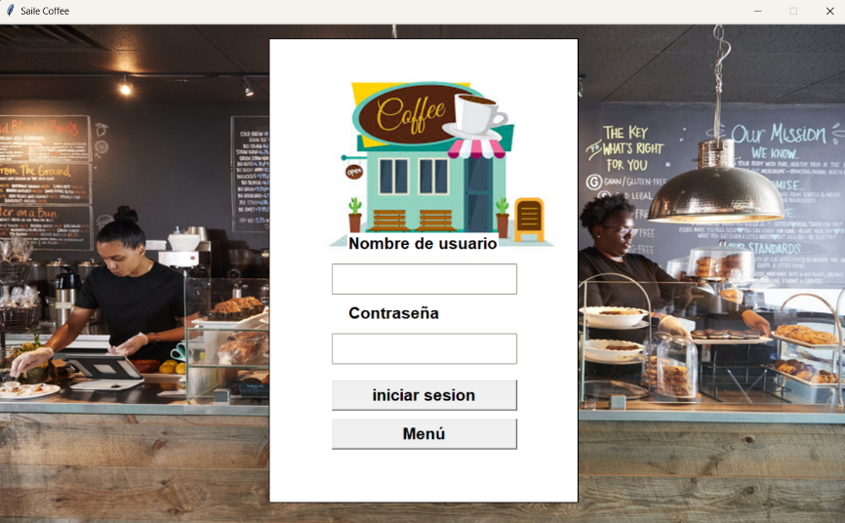 | 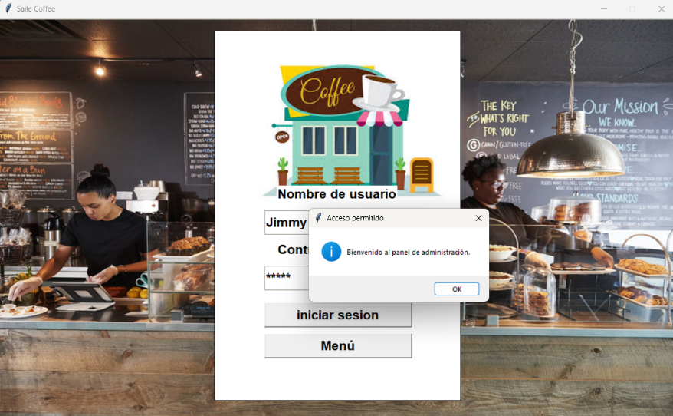
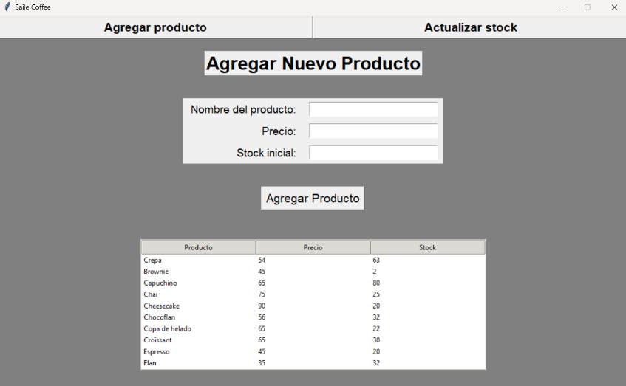 | 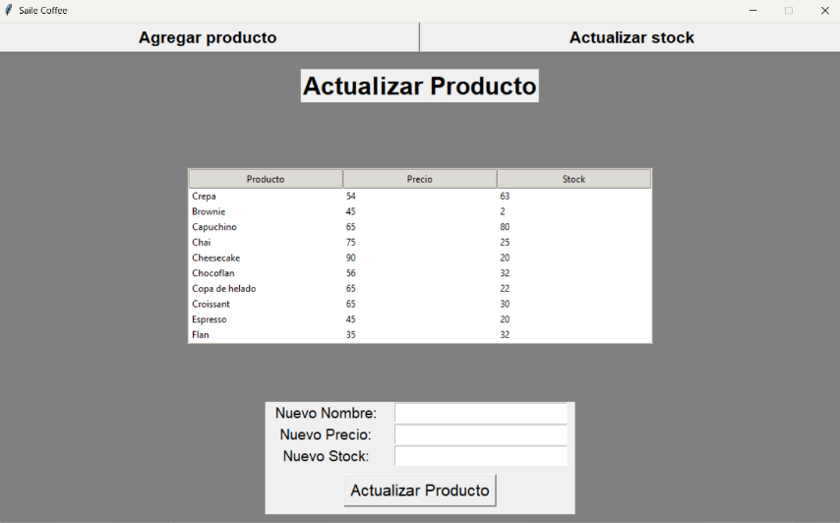
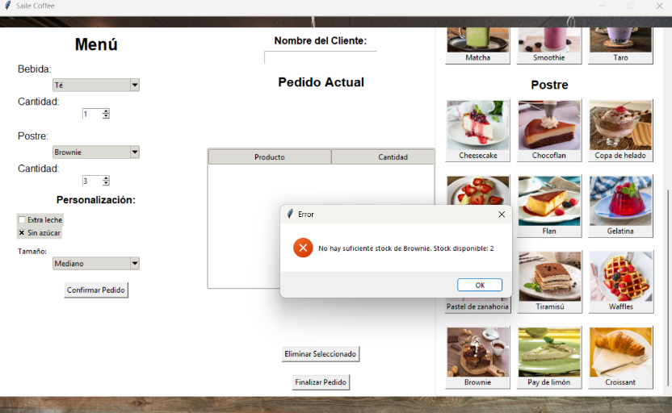 | 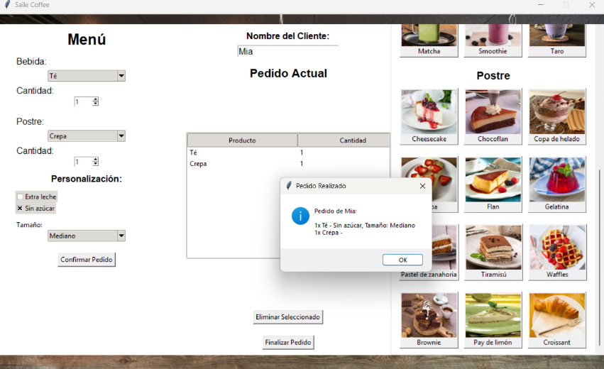

GUÍA DE USUARIO PASO A PASO
Cliente:

- Abrir el sistema.
- Presionar el botón “Menú”.
- Elegir bebida o postre presionando las imágenes.
- Seleccionar cantidad y personalización.
- Presionar “Confirmar pedido”.
- Revisar el pedido en tiempo real (puede modificar o eliminar).
- Confirmar el pedido final.

Si no hay suficiente stock, el sistema mostrará un mensaje y no permitirá agregarlo.

Empleado:

- Ingresar nombre de usuario y contraseña válidos.
- Acceder al panel administrativo.
- Seleccionar una de las opciones:
3.1 “Agregar producto”: registrar un nuevo artículo.
3.2“Actualizar stock”: modifica nombre, precio o cantidad.

- Cerrar sesión con el botón “Cerrar sesión”.

Usuarios: “Mia”, ”Jimmy”
Contraseñas: 15025, 86266

